|  |  |
| --- | --- |
| Escola Superior de Ciências Empresariais - ESCE/IPS | Mestrado Ciência de Dados para Empresas  Fundamentos Estatísticos  Profs. Sandra Nunes & Sandra Oliveira  2023/2024 |

CASO PRÁTICO 1

Estatística Descritiva

**Exercício 1:**

Classifique as seguintes variáveis:

|  |  |  |
| --- | --- | --- |
| Nacionalidade (Portuguesa/Outra) | Cor dos automóveis (Branco/Preto/Vermelho/Cinza/…) | Número de erros num ditado |
| Número de idas a um restaurante por mês | Idade de um indivíduo (anos) | Duração de uma bateria de telemóvel (horas) |
| Rendimento familiar mensal (Baixo/Médio/Alto) | Marcas de automóveis (A/B/C) | Peso de um indivíduo (kg) |
| Rendimento familiar mensal (euros) | Altura de um indivíduo (m) | Salário mensal (euros) |
| Escalão etário (menos de 18 anos/18-30 anos/mais de 30 anos) |  |  |

|  |
| --- |
| **Nominal:**  Nacionalidade (Portuguesa/Outra)  Cor dos automóveis (Branco/Preto/Vermelho/Cinza/...)  Marcas de automóveis (A/B/C)  Escalão etário (menos de 18 anos/18-30 anos/mais de 30 anos)  **Discreta:**  Número de erros num ditado  Número de idas a um restaurante por mês  Idade de um indivíduo (anos)  Duração de uma bateria de telemóvel (horas)  Peso de um indivíduo (kg)  Altura de um indivíduo (m)  **Ordinal:**  Rendimento familiar mensal (Baixo/Médio/Alto)  Rendimento familiar mensal (euros)  Salário mensal (euros) |

**Exercício 2:**

Numa empresa recolheu-se informação sobre algumas características de alguns dos seus colaboradores. Alguns dos outputs obtidos foram os seguintes.

Sexo (Feminino/Masculino)

 

Idade (anos)

 

2.1 Classifique as variáveis.

|  |
| --- |
| **Sexo:**  Nominal: uma ordem específica.  Proporção: A porcentagem associada a cada sexo é uma variável de proporção, indicando a distribuição relativa dos sexos na amostra.  **Idade:**  Discreta: valores contáveis (anos).  Frequência Absoluta e Relativa: A distribuição da idade é apresentada em termos de frequência absoluta (número de vezes que cada idade ocorre) e frequência relativa (porcentagem de cada idade em relação ao total). |

2.2 Analise os resultados.

|  |
| --- |
| **Sexo:**  A maioria dos colaboradores é do sexo feminino (84.2% feminino, 15.8% masculino).  **Idade:**  A distribuição das idades mostra uma predominância de colaboradores mais jovens, especialmente na faixa etária de 25 anos. |

**Exercício 3:**

Além das características indicadas no exercício anterior, também se recolheu informação sobre as seguintes variáveis:

Transporte utilizado pelos colaboradores nas deslocações casa-trabalho (Próprio/Transportes Públicos/Próprio e Transportes Públicos/ Outro)

Tempo semanal dedicado à prática de exercício físico (0-2/3-5/6-9/9-11/12-14/15 ou mais)

Número de irmãos

3.1 Classifique as variáveis.

|  |
| --- |
| **Nominal:** As opções (Próprio/Transportes Públicos/Próprio e Transportes Públicos/Outro) são categorias sem uma ordem específica.  **Tempo Semanal Dedicado à Prática de Exercício Físico:**  Ordinal: As categorias (0-2/3-5/6-9/9-11/12-14/15 ou mais) representam uma ordem intrínseca, pois indicam intervalos crescentes de tempo dedicado à prática de exercício físico.  **Número de Irmãos:**  Discreta: O número de irmãos é uma variável discreta, pois representa uma contagem de valores inteiros. |

3.2 Analise os outputs.

|  |
| --- |
| **Transporte utilizado:** A maioria dos colaboradores utilizada o trasnporte publico, correspondendo 52,6% da amostra.  **Tempo semanal dedicado à prática de exercício físico:** A amostra indica que o periodo praticado com mais frequencia é 0-2h  **Irmãos:** A maioria dos colaboradores possui pelo menos 1 irmão. |

**Exercício 4:**

As notas dos alunos de uma turma são:

9, 15, 15, 17, 14, 16, 19, 10, 14, 15, 18, 16, 13, 17

Calcule a média, mediana e o desvio padrão e interprete os valores obtidos.

|  |
| --- |
| Média => 216/14 = 14,9  Desvio Padrão = 2.9  Mediana => ordenar os valores => 9,10,13,14,14,15,15,15,16,16,17,17,18,19 = 15  Avaliação: A média corresponde bem a amostra pois não há valores expressivos para influenciar no resultado.  O desvio padrão é baixo, indicando que a os valores da amostra são proximos da média. |

**Exercício 5:**

Analisando os seguintes *ouputs* caracterize o Peso (kg), a Altura (cm) e a Idade (anos) dos indivíduos que participaram num estudo.

**Peso**

N Min. 1st Qu. Median Mean 3rd Qu. Max. Sd

33 46.00 57.00 64.00 65.18 69.00 96.00 11.485

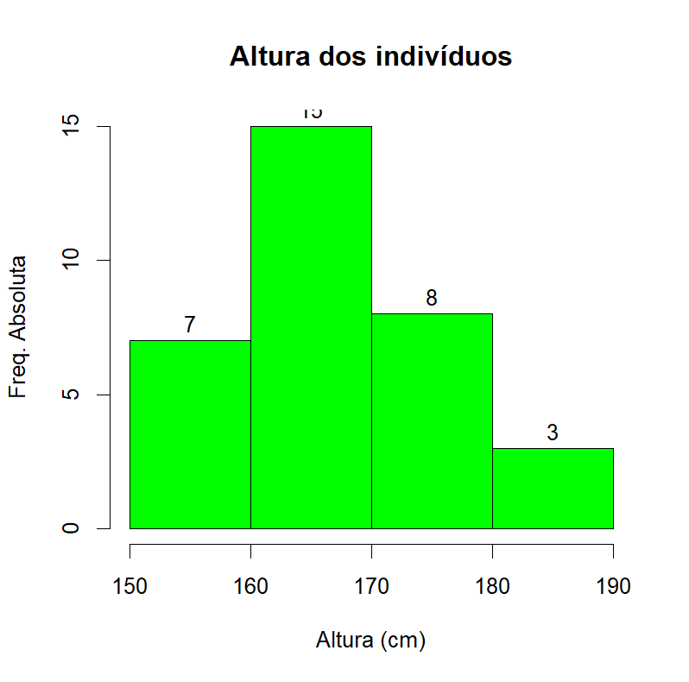

**Idade**

vars n mean sd median trimmed mad min max range skew kurtosis se

Idade 33 21.03 1.59 21 20.7 1.48 20 28 8 2.75 8.76 0.28

**Exercício 6:**

Que ferramenta(s) estatística(s) pode utilizar para analisar a simetria/assimetria da distribuição de frequências?

**Exercício 7:**

Analisando os outputs seguintes estude a simetria/assimetria dos dados.

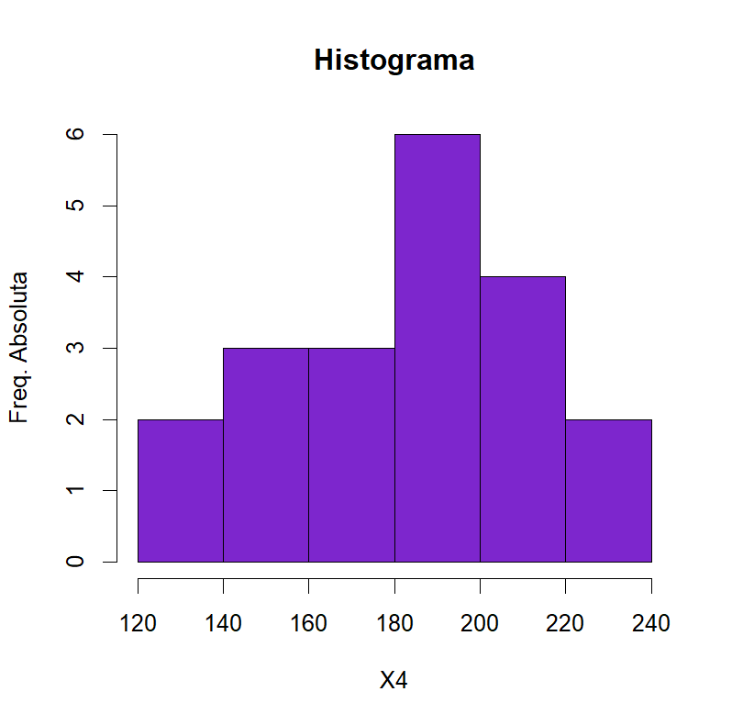

vars n mean sd median trimmed mad min max range skew kurtosis

X4 20 186 31.23 192.5 188.44 25.95 120 230 110 -0.52 -0.78

se

X4 6.98

vars n mean sd median trimmed mad min max range skew kurtosis

X9 24 218.33 40.45 212.5 216.25 37.06 160 310 150 0.52 -0.74

se

X9 8.26

**Exercício 8:**

1. Considere a seguinte amostra

12, 24, 37, 42, 55, 62, 72, 77, 246, 592

Qual(ais) a(s) medida(s) de tendência central e de dispersão adequadas para caracterizar a amostra? Justifique.

1. Que medida(s) é(são) adequada(s) para caracterizar as variáveis Sexo, Curso e Estado civil?

**Exercício 9:**

Considere as box-plot seguintes e identifique (aproximadamente) os 5 números.

